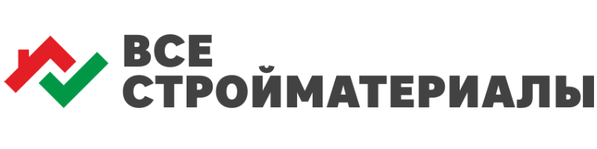Р/с 40702810267100018296 ЗАПАДНО-СИБИРСКОЕ ОТДЕЛЕНИЕ № 8647 ПАО СБЕРБАНК

К/с 30101810800000000651, БИК 047102651

**Общество с ограниченной ответственностью «Все Стройматериалы»**

ИНН 7203390951, КПП 720301001, ОГРН 1167232076351, ОКПО 03786656

Юридический адрес: ул. 30 лет Победы 129, г. Тюмень, Тюменская область, Российская федерация, ,625007

Почтовый адрес: ул. Николая Федорова 12 корп. 5 кв 18,г. Тюмень, Тюменская область, 625007

Телефон: +7(3452) 500-544, e-mail: tmn@vsm.ooo, сайт [www.vsestroimateriali.com](http://www.vsestroimateriali.com)

КАРТОЧКА ПРЕДПРИЯТИЯ

|  |  |
| --- | --- |
| Наименование предприятия (полное) | Общество с ограниченной ответственностью «Все Стройматериалы» |
| Наименование предприятия (сокращенное) | ООО «Все Стройматериалы» |
| Юридический адрес: | 625007, Российская Федерация, Тюменская область, г. Тюмень, ул. 30 лет Победы 129, этаж 3, офис 2 |
| Фактический адрес: | 625007, Российская Федерация, Тюменская область, г. Тюмень, ул. 30 лет Победы 129, этаж 3, офис 2 |
| ИНН | 7203390951 |
| КПП | 720301001 |
| Банковские реквизиты: | р/с 40702810267100018296  к/с 30101810800000000651  БИК 047102651  ЗАПАДНО-СИБИРСКОЕ ОТДЕЛЕНИЕ №8647 ПАО СБЕРБАНК |
| ОКАТО | 71401376000 |
| ОКТМО | 71701000001 |
| ОКПО | 03786656 |
| ОГРН | 1167232076351 |
| ОКВЭД | 49.49, 49.41, 47.52.7, 47.52, 46.73.6 |
| Телефон: | +7(3452) 500-544 |
| E-mail: | tmn@vsm.ooo |
| Генеральный директор | Козлов Степан Николаевич |
| Основание | На основании Устава |

Карточка предприятия составлена по состоянию на 03.01.2022 года, для предоставления сторонним организациям.